Transporto priemonės
„VW Transporter“ perdirbimo keičiant variklį techninės sąlygos

Vilnius 2025

TURINYS
1. Transporto priemonės duomenys prieš perdirbimą 1
1.1. Transporto priemonės iki perdirbimo nuotraukos 2
2. Transporto priemonės perdirbimas 7
2.1. Atliktas perdirbimas 7
2.2. Perdirbimo įtaka automobilio sistemų veikimui 7
2.2.1. Vairavimo sistema 7
2.2.2. Stabdžių sistema 7
2.2.3. Rėmas, kėbulas 7
2.2.4. Ašys 7
2.2.5. Pakabos elementai 7
2.2.6. Variklis 7
2.2.7. Transmisija 7
2.3. Detalus perdirbimo aprašymas 8
2.3.1. Varikliai 8
2.3.2. Variklio elektros sistema 8
2.3.3. Emisijos 9
2.3.4. Išmetimo sistema 9
2.3.5. Sankabos komplektas 9
2.3.6. Stabdžiai 10
2.3.7. Aušinimas 10
2.3.8. Apibendrinimas 10
2.3.9. Šaltiniai 11
3. Transporto priemonės duomenys po perdirbimo 12
3.1. Transporto priemonės po perdirbimo nuotraukos 13
4. Priedai 17
4.1. Transporto priemonės įsigyjimo sutartis 17
4.2. Variklio pirkimo dokumentas 17
4.3. Greičių dėžės tvirtinimo taškai 18
4.4. Variklio tvirtinimo taškai iš keleivio pusės 19
4.5. Variklio tvirtinimo taškai iš vairuotojo pusės 20

Transporto priemonės duomenys prieš perdirbimą
Transporto priemonės „VW Transporter“ duomenys:
- identifikavimo numeris: ***************;
- pirmosios registracijos data: 1983 m.;
- variklio duomenys:
  - galia, kW: 51 (Pasak eskperto klaida dokumentuose. Turėtų būti 37);
  - variklio darbinis tūris cm²: 1570 (Pasak eskperto klaida dokumentuose. Turėtų būti 1588);
  - degalai: dyzelinas;
- parengtos eksploatuoti transporto priemonės masė: 1393kg;
- didžiausia techniškai leistina pakrautos transporto priemonės masė: 2390kg;
- didžiausia techniškai leidžiama kiekvienai ašiai tenkanti masė:
  - priekinė ašis: 1100kg;
  - galinė ašis: 1300kg;
- didžiausia techniškai leistina junginio masė: 3600kg;
- sėdimų vietų skaičius: 8.

Transporto priemonės iki perdirbimo nuotraukos
1, 2 pav. Transporto priemonės registracijos liudijimas.
3 pav. Transporto priemonės identifikavimo numeris.
4 pav. Transporto priemonės identifikavimo lentelė.
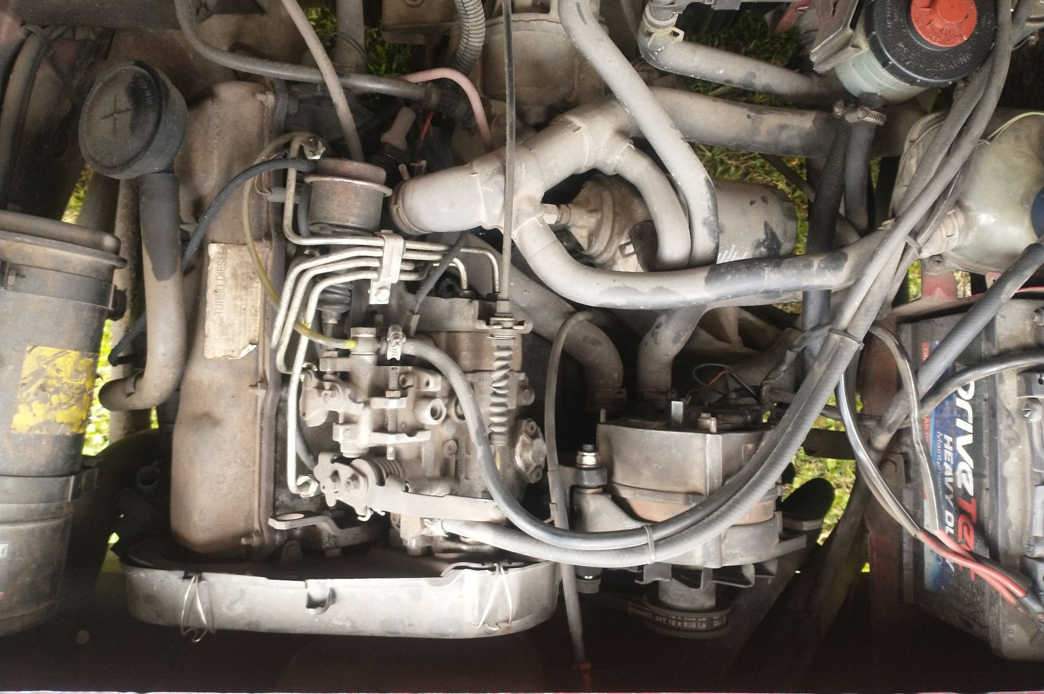5 pav. Variklis. (Nuotrauka analogiškos komplektacijos automobilio)
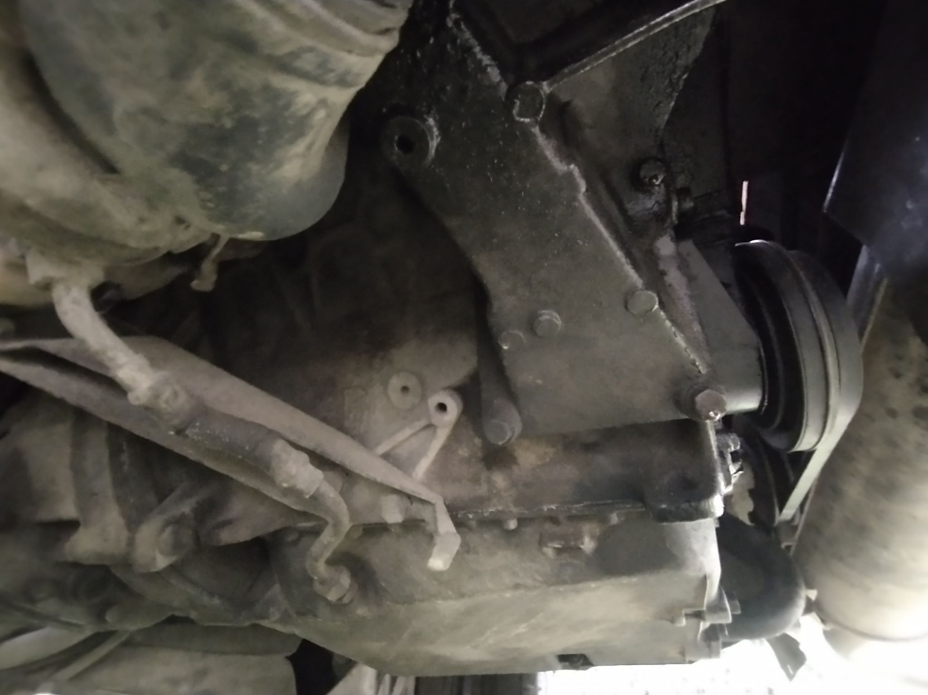6 pav. Vairuotojo pusės variklio kronšteino tvirtinimas prie variklio. (Nuotrauka analogiškos komplektacijos automobilio)
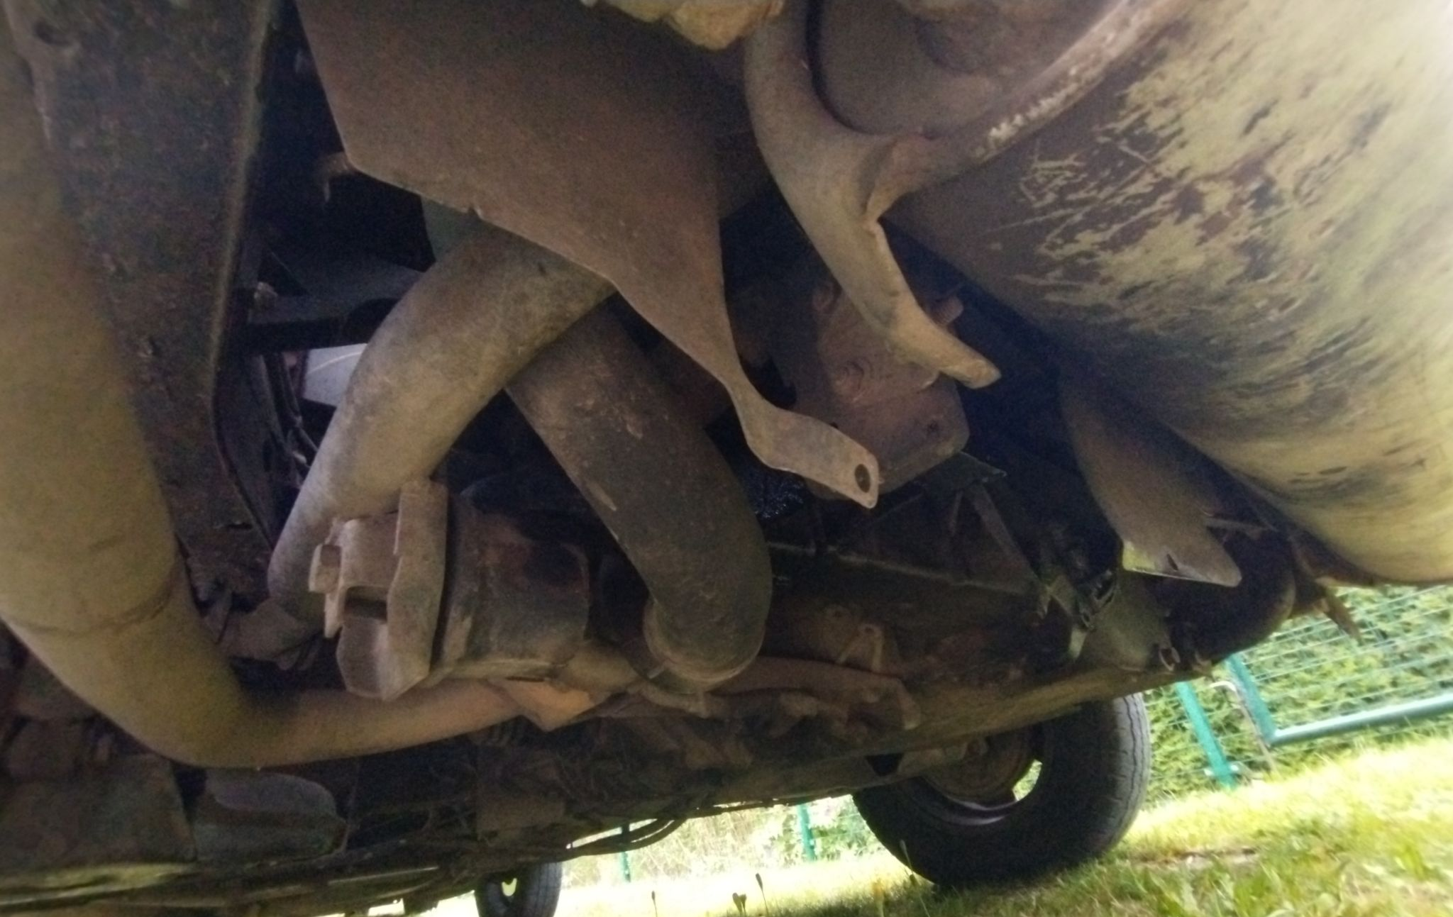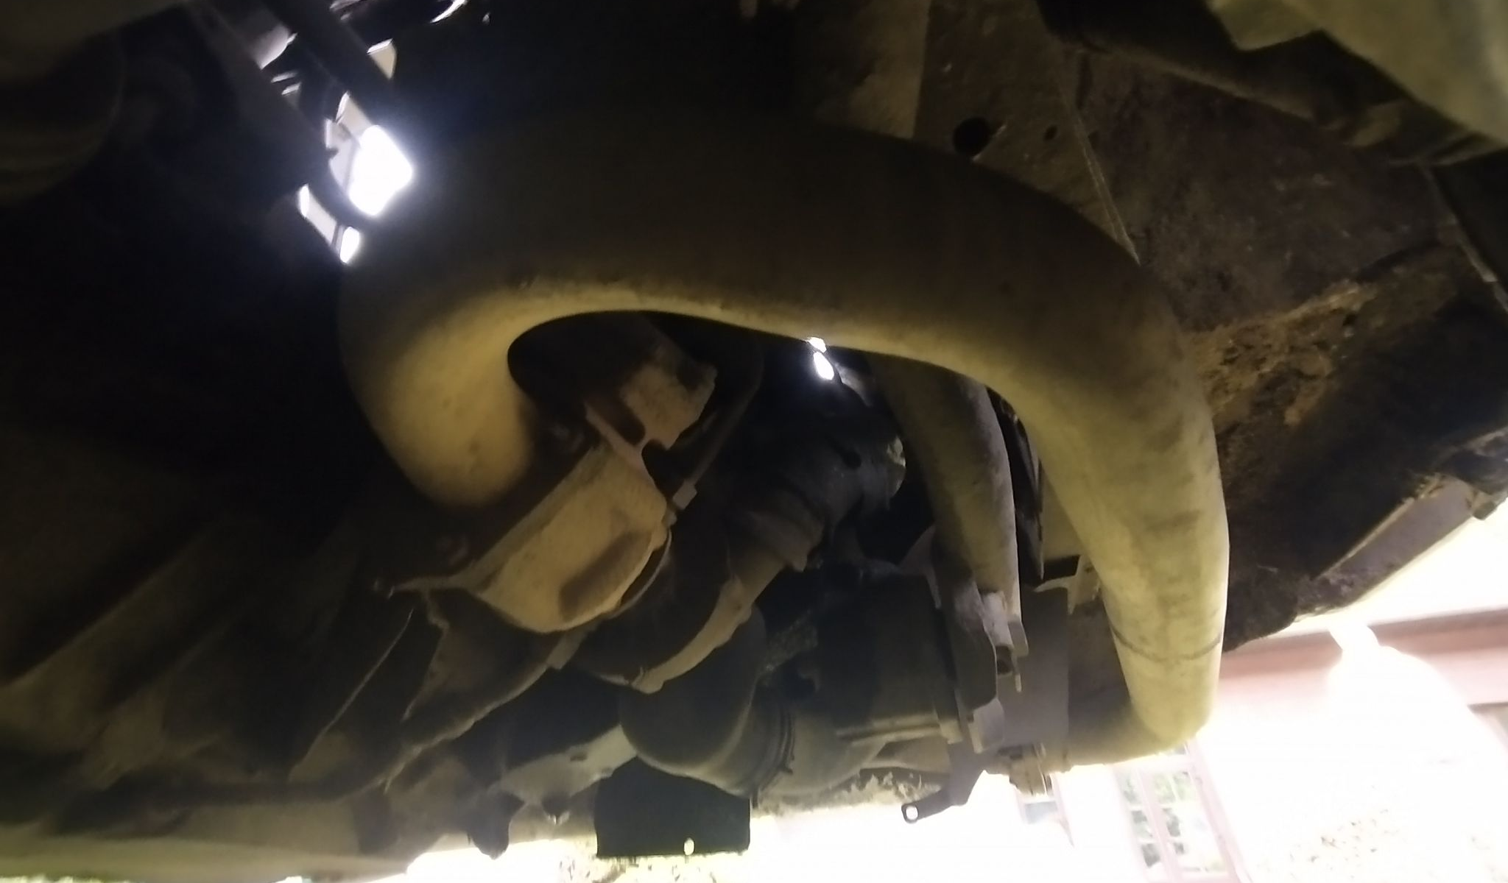7, 8 pav. Vairuotojo pusės variklio tvirtinimo taškas. Vaizdas iš galo ir iš priekio. (Nuotraukos analogiškos komplektacijos automobilio)
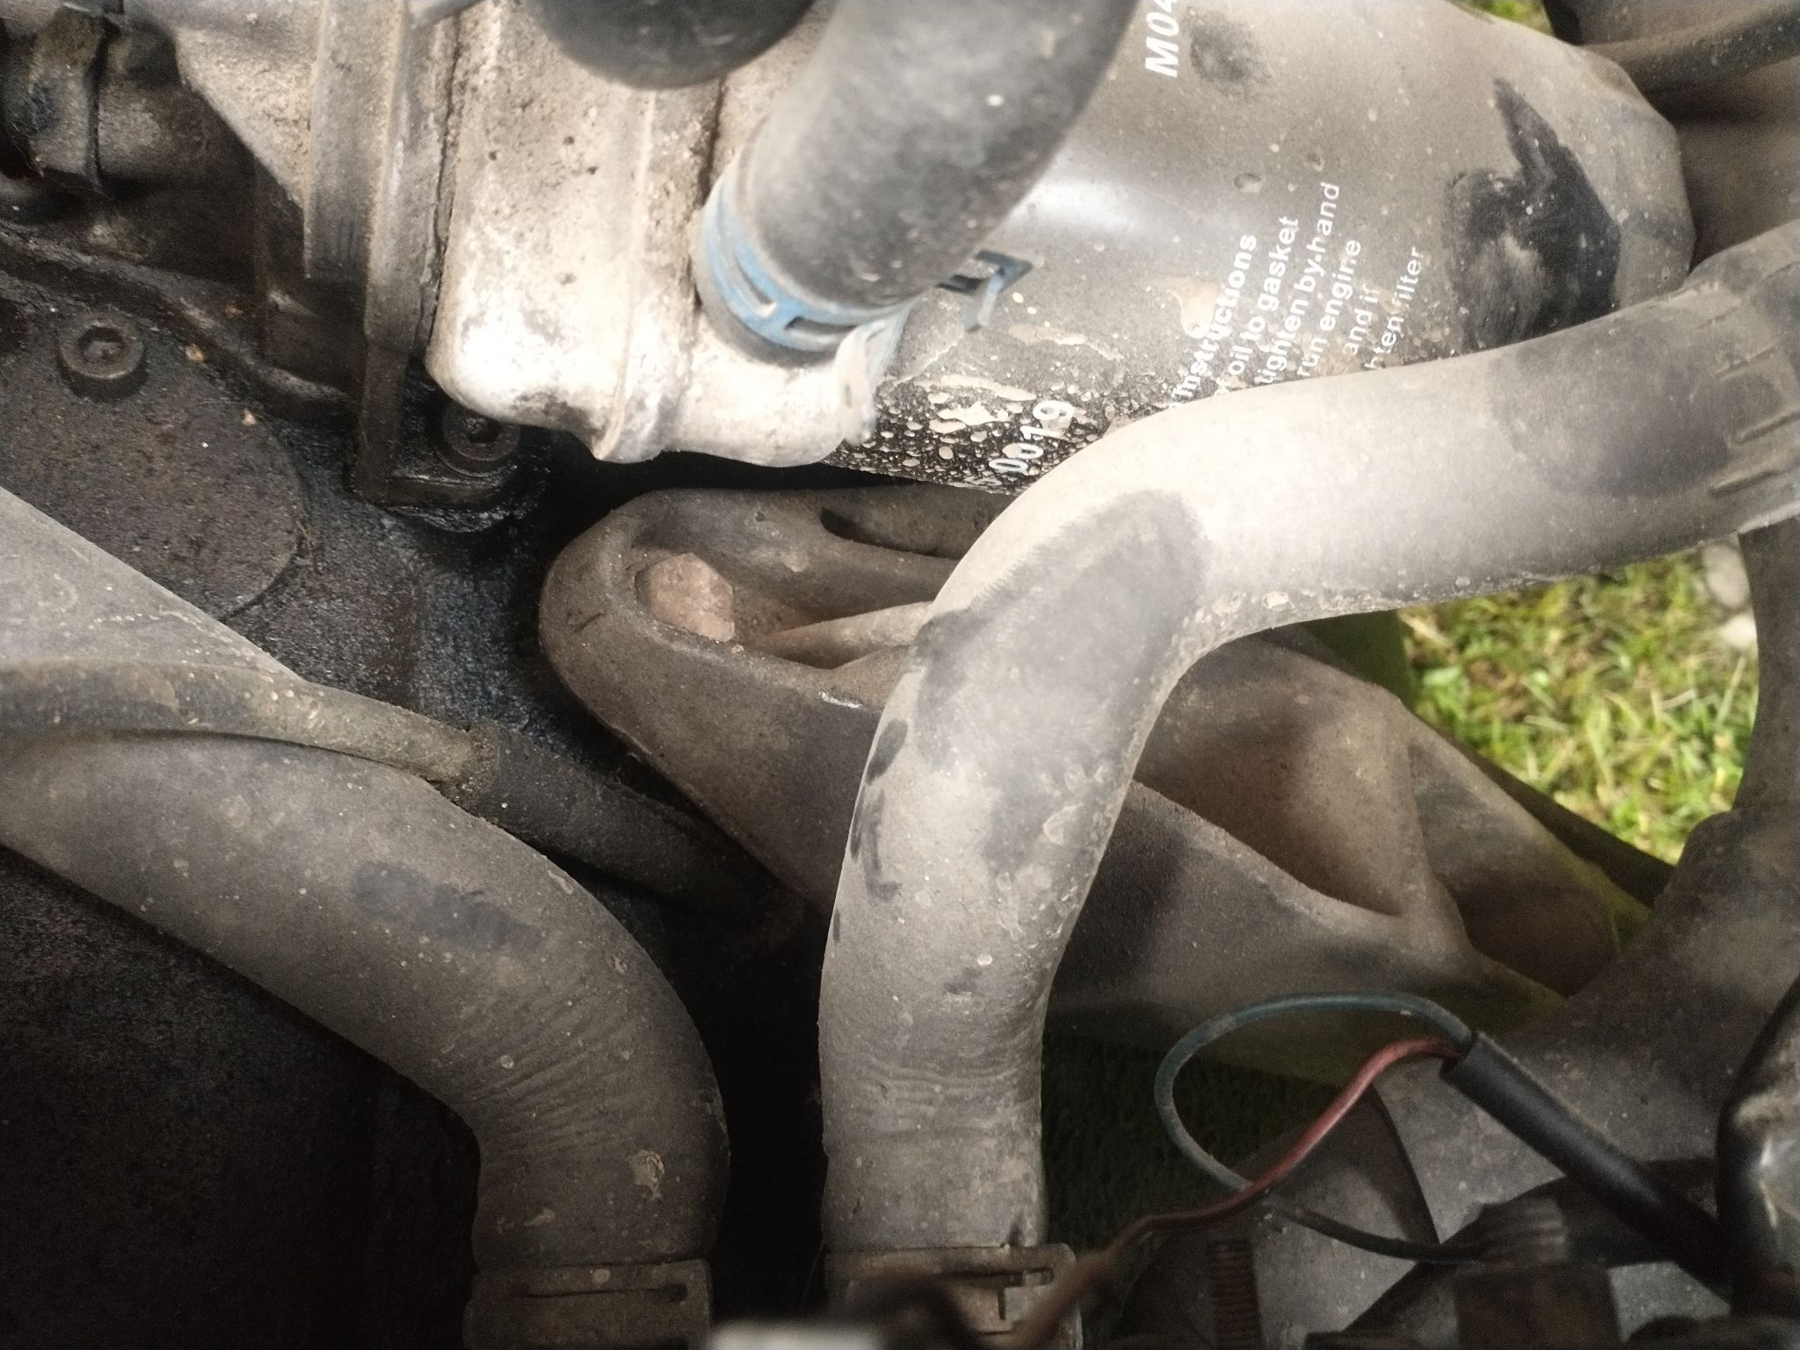9 pav. Keleivio pusės variklio kronšteino tvirtinimas prie variklio. (Nuotrauka analogiškos komplektacijos automobilio)
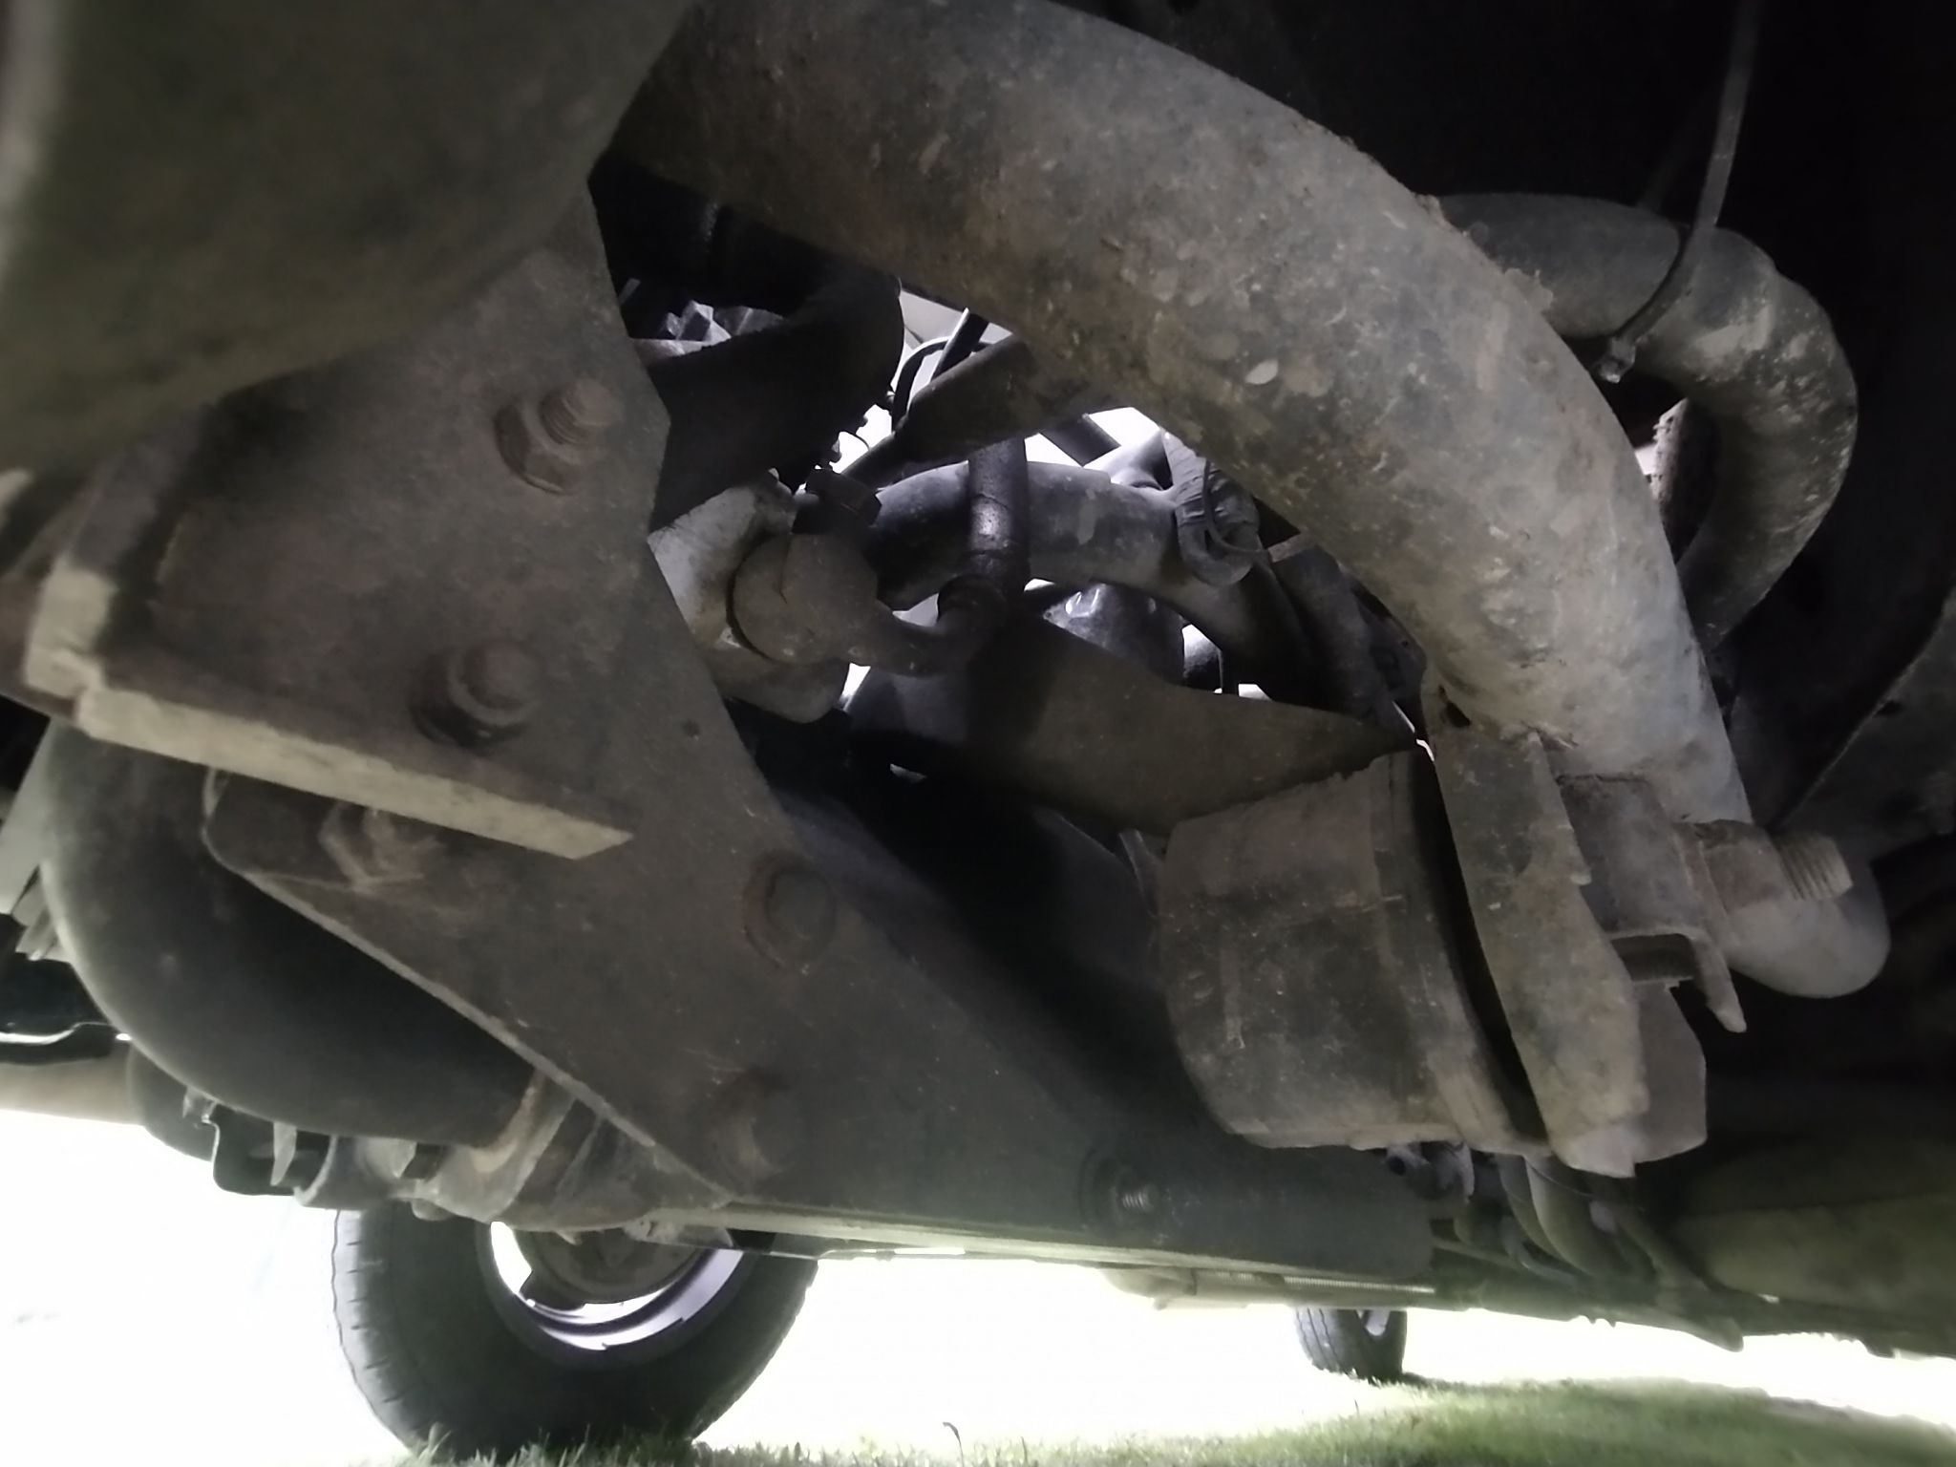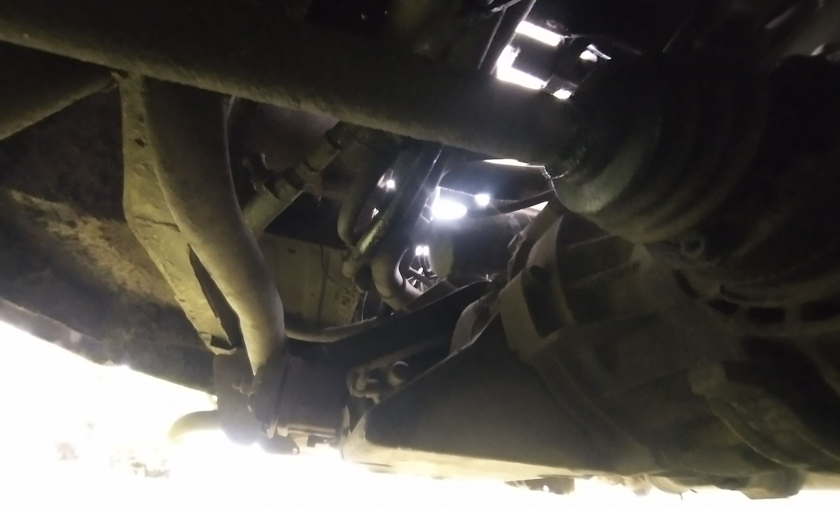10, 11 pav. Keleivio pusės variklio tvirtinimo taškas. Vaizdas iš galo ir iš priekio. (Nuotraukos analogiškos komplektacijos automobilio)
12, 13, 14, 15 pav. Automobilio nuotraukos. (priekis, vairuotojo šonas, galas, keleivio šonas)

Transporto priemonės perdirbimas

Atliktas perdirbimas
Pakeistas variklis iš 1588cc 37kW kodu CS į 1896cc 66kW kodu AHU. Abu varikliai varomi dyzelinu.

Perdirbimo įtaka automobilio sistemų veikimui

Vairavimo sistema
Perdirbimas neturi įtakos šios sistemos veikimui.

Stabdžių sistema
Perdirbimas neturi įtakos šios sistemos veikimui. Remiantis 2.3.6 punkte aprašytais argumentais, efektyvumo užtenka.

Rėmas, kėbulas
Perdirbimas neturi įtakos šios sistemos veikimui.

Ašys
Perdirbimas neturi įtakos šios sistemos veikimui.

Pakabos elementai
Perdirbimas neturi įtakos šios sistemos veikimui.

Variklis
Detalus modifikacijos aprašymas 2.3.1, 2.3.2 punktuose.

Transmisija
Perdirbimas neturi įtakos šios sistemos veikimui. Naudojama gamyklinė greičių dėžė, nes tvirtinimo taškai ant variklių sutampa (žr. priedą 4.3)

Detalus perdirbimo aprašymas

Varikliai
Seno variklio kodas nežinomas. Registracijos dokumentuose nurodyti parametrai yra 1570cc darbinis tūris ir 51kW, bet būtent tokios kubatūros variklis neegzistuoja. Techninės ekspertizės metu ekspertas informavo, kad pagal VIN kodą gamykliškai buvo sumontuotas 1.6l 37kW variklis kodu CS (1588cc). Naujas variklis yra 1.9l 66kW su kodu AHU (1896cc). Abu varikliai yra yra labai panašūs: tiek pagalvių, tiek greičių dėžės tvirtinimo taškai sutampa (žr. priedus 4.3, 4.4, 4.5 – tvirtinimo taškų brėžiniai, kurie atitinka ir CS, ir AHU variklių blokus). Todėl sumontavimui modifikacijų daryti nereikia, perkeliamos tik specifinės detalės. Naudojami tokie patys tvirtinimo varžtai, pernaudojami pagalvių kronšteinai, variklio pagalvės, greičių dėžė, greičių dėžės varžtai, starteris ir kt.

Variklio elektros sistema
Abiejų variklių darbas valdomas Bosch VE tipo įpurškimo siurbliais. Esminis skirtumas, kad AHU siurblys įpurškiamo kuro kiekiui reguliuoti naudoja elektros motorą, o CS atveju tai atliekama mechaniškai.
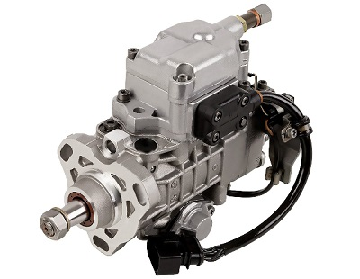 | 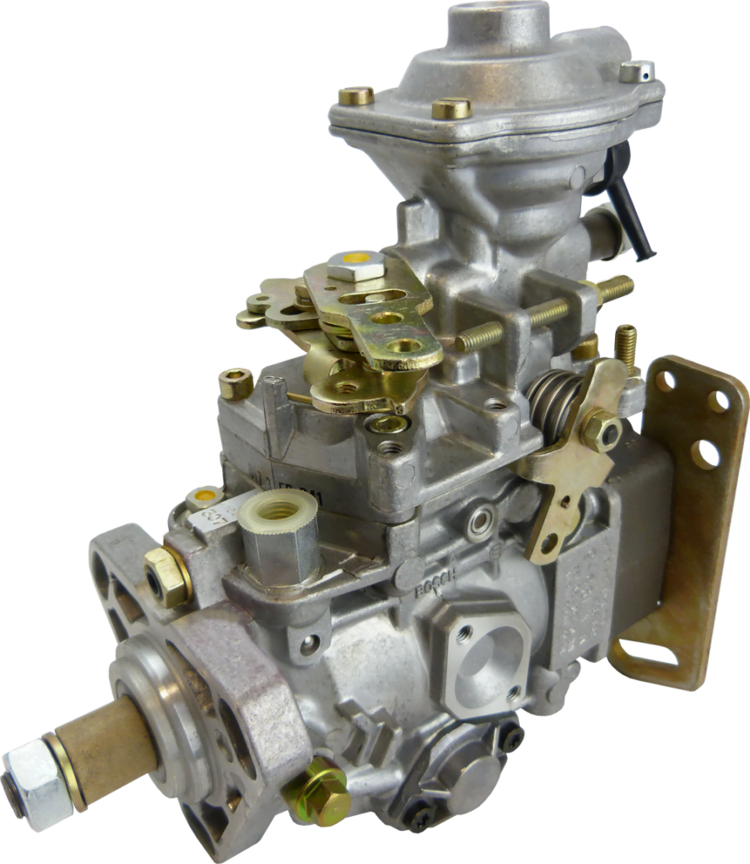
16 pav. Elektroninis įpurškimo siurblys | 17 pav. Mechaninis įpurškimo siurblys

Siekiant perdirbimo nekomplikuoti, skelbimuose buvo rastas ir sumontuotas su AHU suderinamas mechaninis siurblys. Mechaninis įpurškimo siurblys leidžia nemontuoti variklio kompiuterio ir visų jam reikalingų daviklių ir tokiu būdu supaprastina perdirbimo procesą.

Emisijos
CS variklis gamintas nuo 1980m. dar prieš EURO 1 emisijų standarto įsigaliojimą 1992m.
AHU variklis pradėtas gaminti 1996m. ir yra arti EURO 1 galiojimo pabaigos ir EURO 2 galiojimo pradžios 1997m.
Atsižvelgiant į tai, kad tarp variklių gamybos pradžios yra 15m., išvada – po modifikacijos emisijų rodikliai nesuprastės.

Išmetimo sistema
Išmetimo sistemų palyginimui naudosiu 1997m. Trečios kartos „VW Golf TDI“ (AHU variklis), kurio išmetimo sistema susideda iš dviejų duslintuvo bakelių. „VW Transporter“ išmetimo sistema susideda iš vieno bakelio.
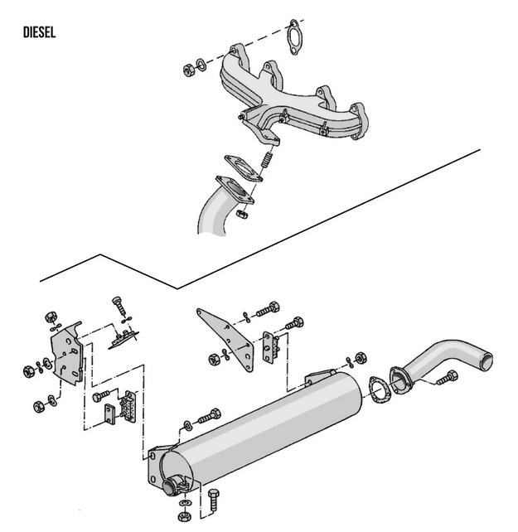 | 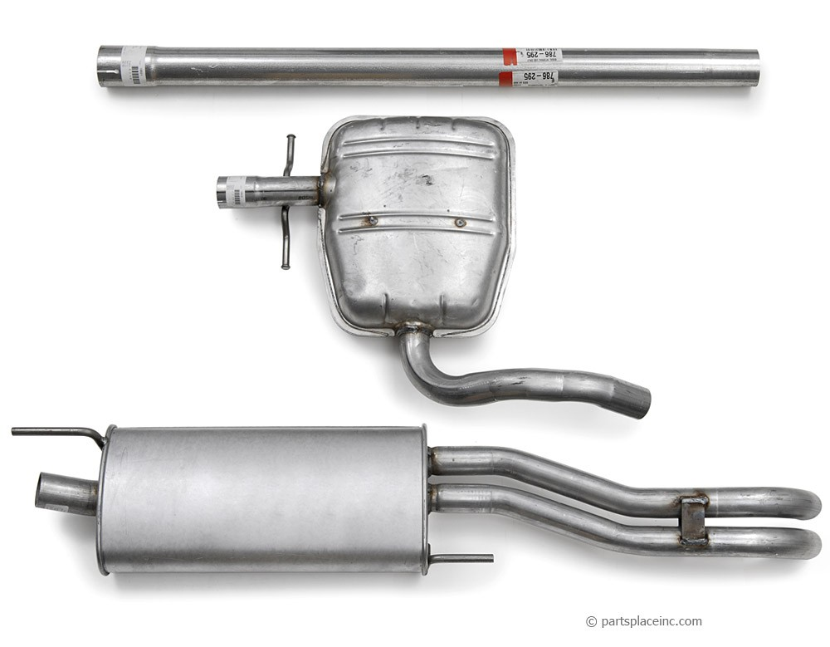
18 pav. „VW Transporter“ išmetimo sistemos schema. | 19 pav. „VW Golf TDI“ išmetimo sistemos dalys.

Klausant ausimi dirbančio variklio garso lygis neatrodo didesnis nei kitų automobilių. Eksperto konsultacijos metu mane patikino, kad, esant reikalui, ekspertizės metu garso lygį galima pamatuoti, kad nebūtų viršijamos ribos.

Sankabos komplektas
Sumontuoti smagratis (028105269B) ir diskatorius (021141025F) skirti trečios kartos „VW Golf“ su AHU varikliu. Sankaba (025141031G) nuo „VW Transporter“ su 2.1l varikliu (skersmuo 228mm kaip ir „VW Golf“ su AHU varikliu). Tai didžiausias sankabos diskas nuo galingiausio 2.1l variklio varianto montuoto trečios kartos „VW Transporter“ automobiliuose. Taip pasiekiamas geriausias detalių suderinamumas ir savybės.

Stabdžiai
Stabžių sistema nemodifikuota ir palikta gamyklinė. Visoje trečios kartos dviem ratais varomų „VW Transporter“ komplektacijų gamoje buvo montuojami du stabdžių sistemos variantai: ankstyvas fiksuoto dviejų cilindriukų stabdžių suporto variantas su 278mm skersmens stabdžių disku ir vėliau jį pakeitęs plaukiojančio vieno cilindriuko suporto variantas su 258mm skersmens stabdžių disku. Stabdžių sistema buvo vienodo pajėgumo nepriklausomai nuo sumontuoto variklio. Mano automobilyje iš gamyklos yra sumontuotas ankstyvas variantas su didesniais 278mm stabdžių diskais priekyje ir fiksuotais stabdžių suportais su dviem cilindriukais. Į tokią stabdžių sistemą turintį „VW Transporter“ galingiausias montuotas variklis buvo 2.1l 70kW . Dėl to stabdžių sistema yra pakankama 66kW galingumo varikliui.

Aušinimas
Aušinimo sistema nemodifikuota ir palikta gamyklinė. Ar pakankami aušinimo sistemos pajėgumai lyginant su kitais automobiliais, kuriuose buvo montuojamas AHU variklis? Palyginimui naudoju panašios masės pirmos kartos 1996m. „VW Sharan“ (1639kg) ir penktos kartos 1999m. „VW Passat“ (1342kg). Pasak techninio paso lyginamas „VW Transporter“ sveria 1393kg.
Radiatoriaus talpa (skaičiuojant išorinius išmatavimus):
• „VW Transporter“ - 8.33l (568 x 430 x 34 mm)
• „VW Sharan“ - 7.9l (635 x 366 x 34 mm)
• „VW Passat“ - 8.0l (630 x 397 x 32)
Reikalingas aušinimo skysčio kiekis užpildyti sistemai:
• „VW Transporter“ - ~16l
• „VW Sharan“ - 6,8l
• „VW Passat“ - 7,5l
Galima daryti išvadą, kad trečios kartos „VW Transporter“ aušinimo sistema pakankama AHU varikliui, nes radiatoriaus potencialas panašus, o aušinimo skysčio rezervas net gerokai didesnis nei panašios masės automobilių, kuriuose buvo montuojami AHU varikliai.

Apibendrinimas
- Variklio keitimas atliktas be modifikacijų, nes varikliai artimai giminingi.
- Stabdžių pajėgumo užtenka, nes stabdžiai tokie kaip ir modelio su 70kW varikliu.
- Emisijų parametrai nesuprastėja, nes variklis 15m. naujesnis.
- Išmetimo sistemos efektyvumas malšinti variklio skleidžiamą triukšmą atrodo pakankamas ir yra nesunkiai išmatuojamas.
- Aušinimo pajėgumų užtenka, nes aušinimo sistema atitinka arba viršija modelių, kuriuose buvo montuojamas AHU variklis, aušinimo sistemų pajėgumus.

Šaltiniai
https://www.autoaibė.lt - detalių parametrai, detalių suderinamumas pagal komplektaciją.
https://en.wikipedia.org/wiki/List_of_Volkswagen_Group_engines - variklių kubatūra, automobilių modeliai ir metai, kada buvo montuojami konkretūs varikliai.
https://www.ultimatespecs.com - automobilių masės.
https://www.heritagepartscentre.com - diagramos.
https://www.partsplaceinc.com/ - „VW Golf TDI“ išmetimo sistemos komplekto pavyzdys.

Transporto priemonės duomenys po perdirbimo
Transporto priemonės „VW Transporter“ duomenys:
- identifikavimo numeris: ***********************;
- pirmosios registracijos data: 1983 m.;
- variklio duomenys:
  - galia, kW: 66;
  - variklio darbinis tūris cm²: 1896;
  - degalai: dyzelinas;
- parengtos eksploatuoti transporto priemonės masė: 1393kg;
- didžiausia techniškai leistina pakrautos transporto priemonės masė: 2390kg;
- didžiausia techniškai leidžiama kiekvienai ašiai tenkanti masė:
  - priekinė ašis: 1100kg;
  - galinė ašis: 1300kg;
- sėdimų vietų skaičius: 8.

Transporto priemonės po perdirbimo nuotraukos
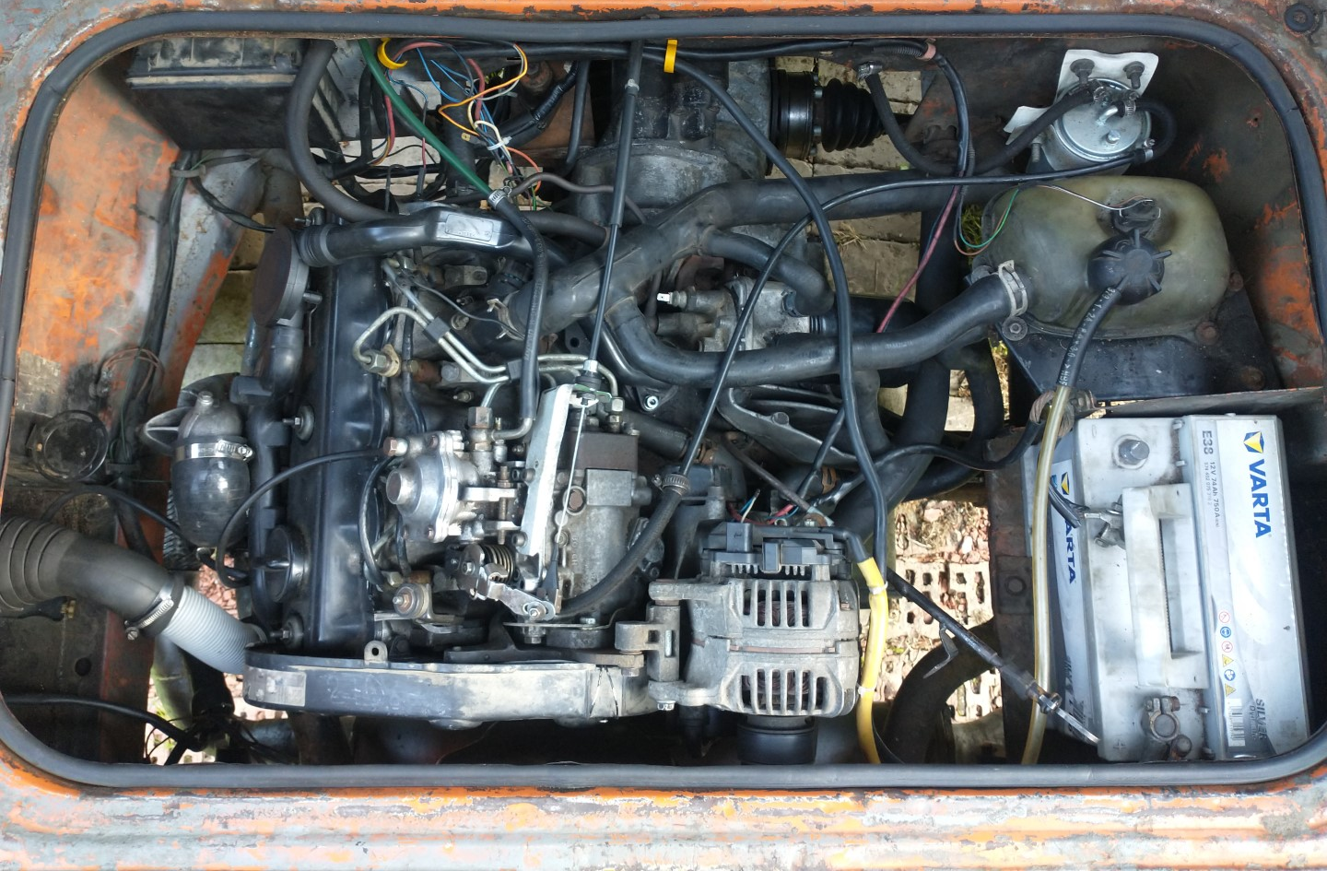20 pav. Variklis.
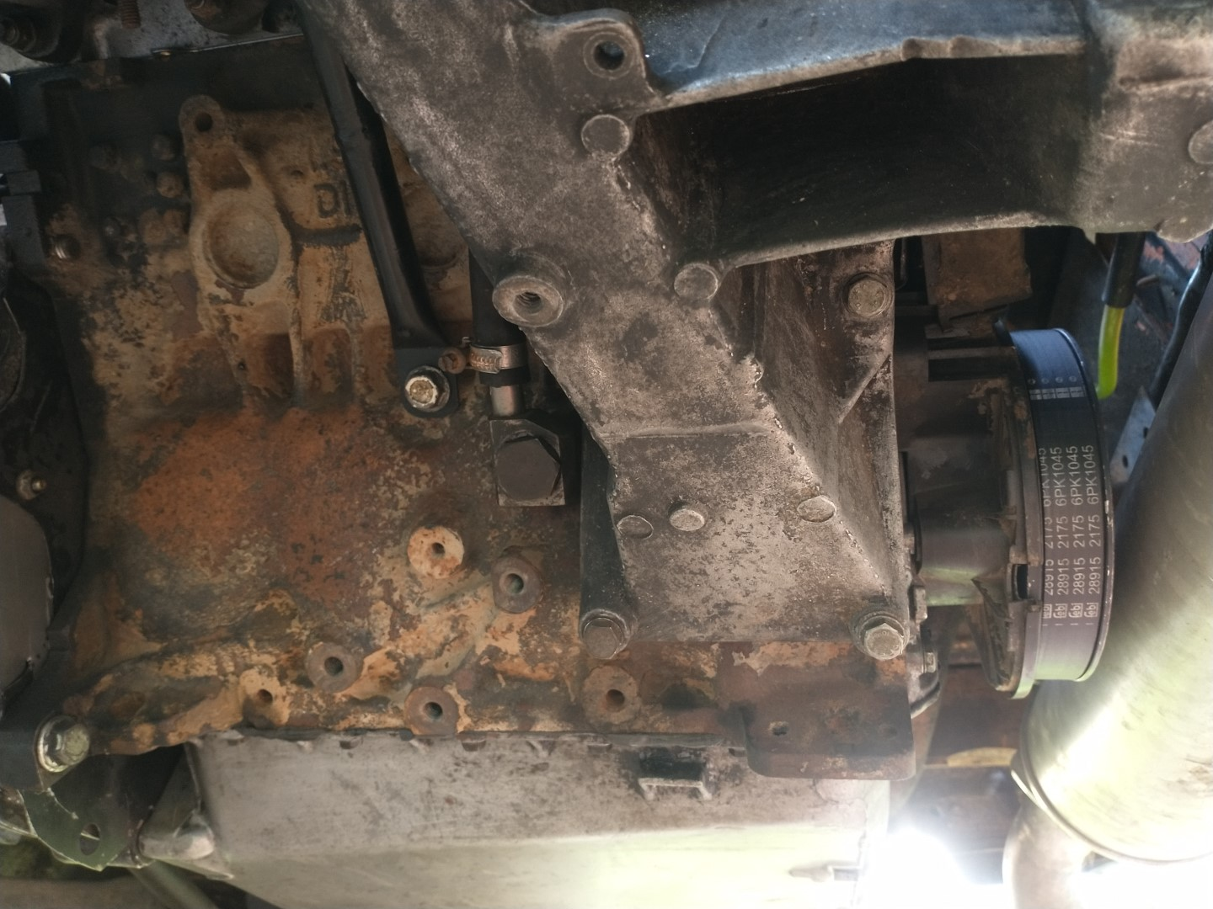21 pav. Vairuotojo pusės variklio kronšteino tvirtinimas prie variklio.
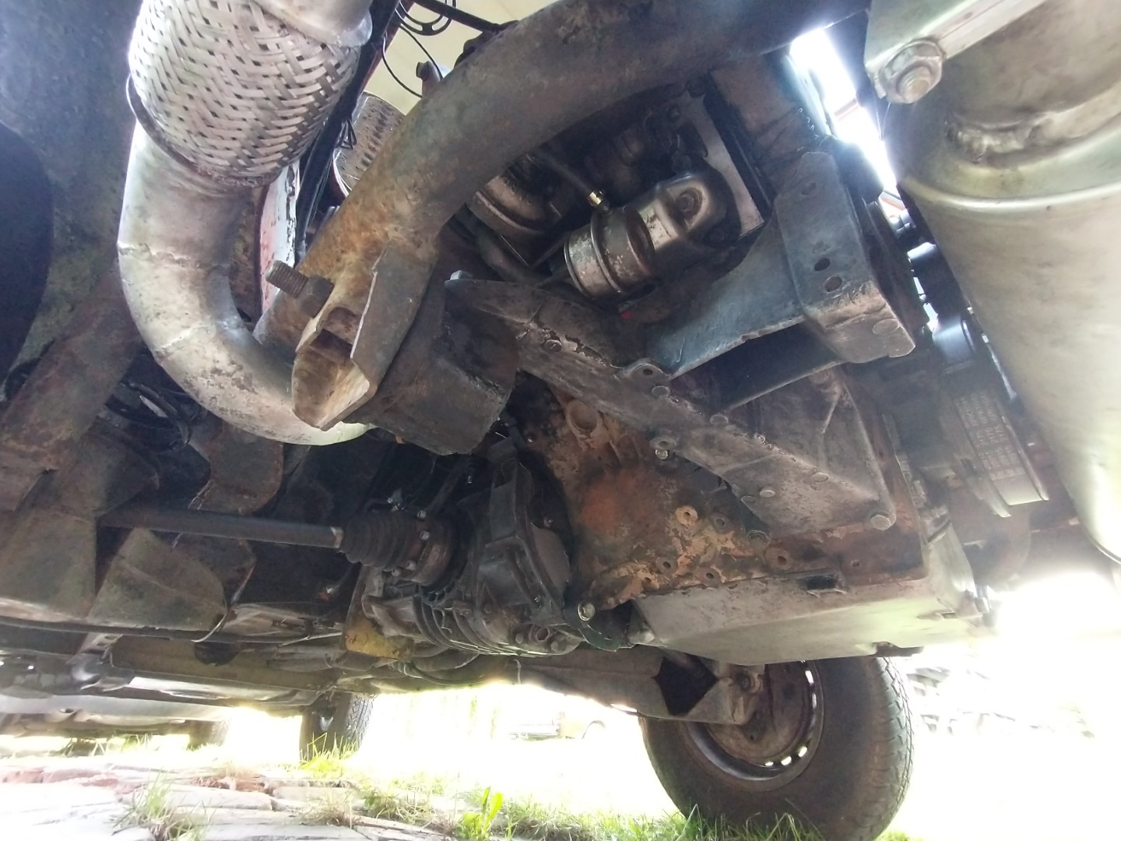
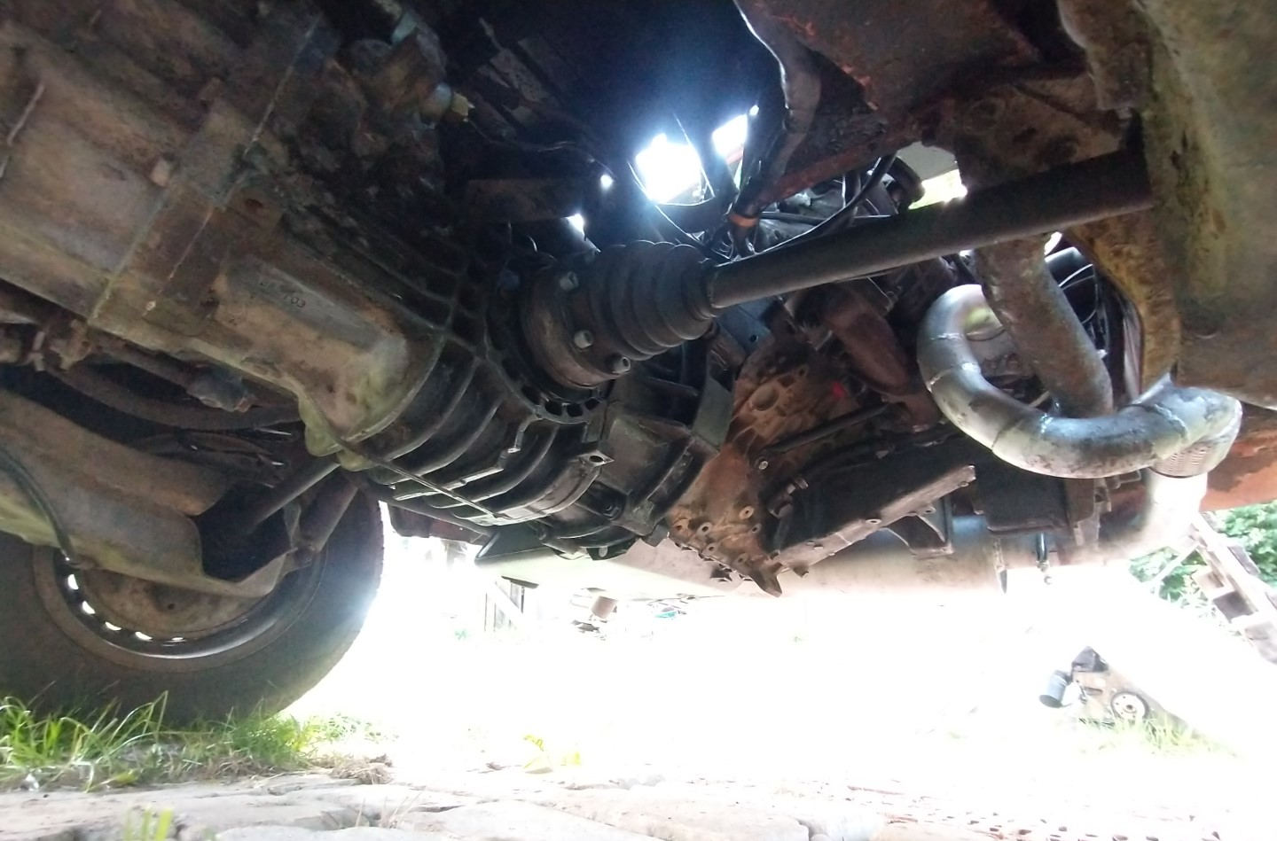22, 23 pav. Vairuotojo pusės variklio tvirtinimo taškas. Vaizdas iš galo ir iš priekio.
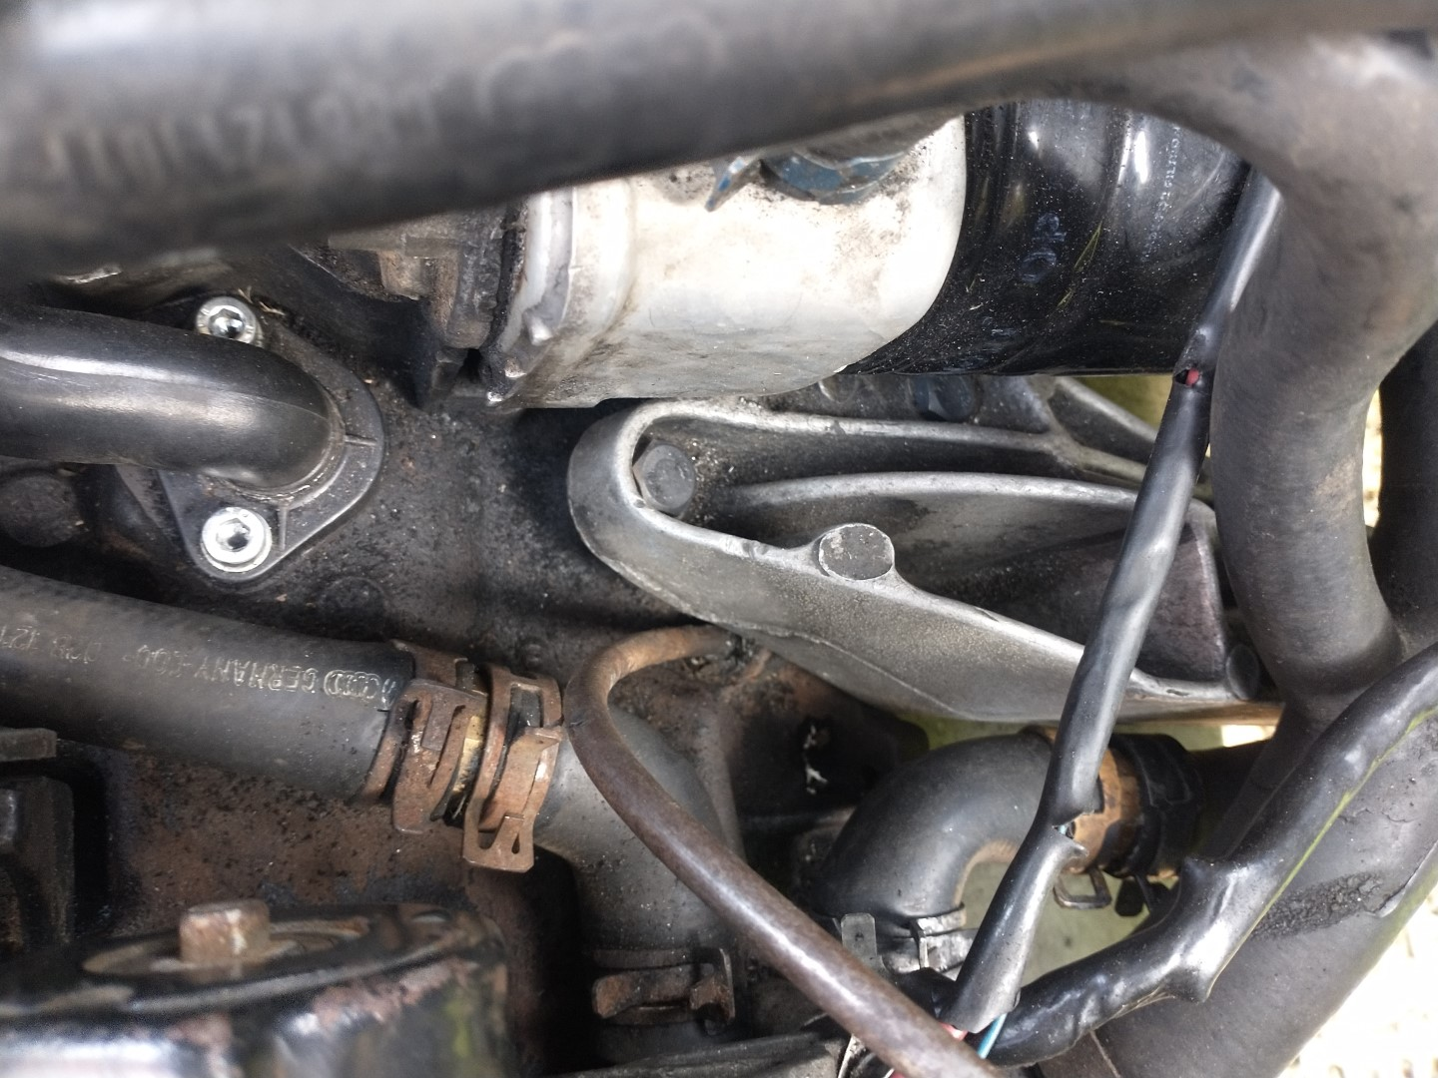
24 pav. Keleivio pusės variklio kronšteino tvirtinimas prie variklio.

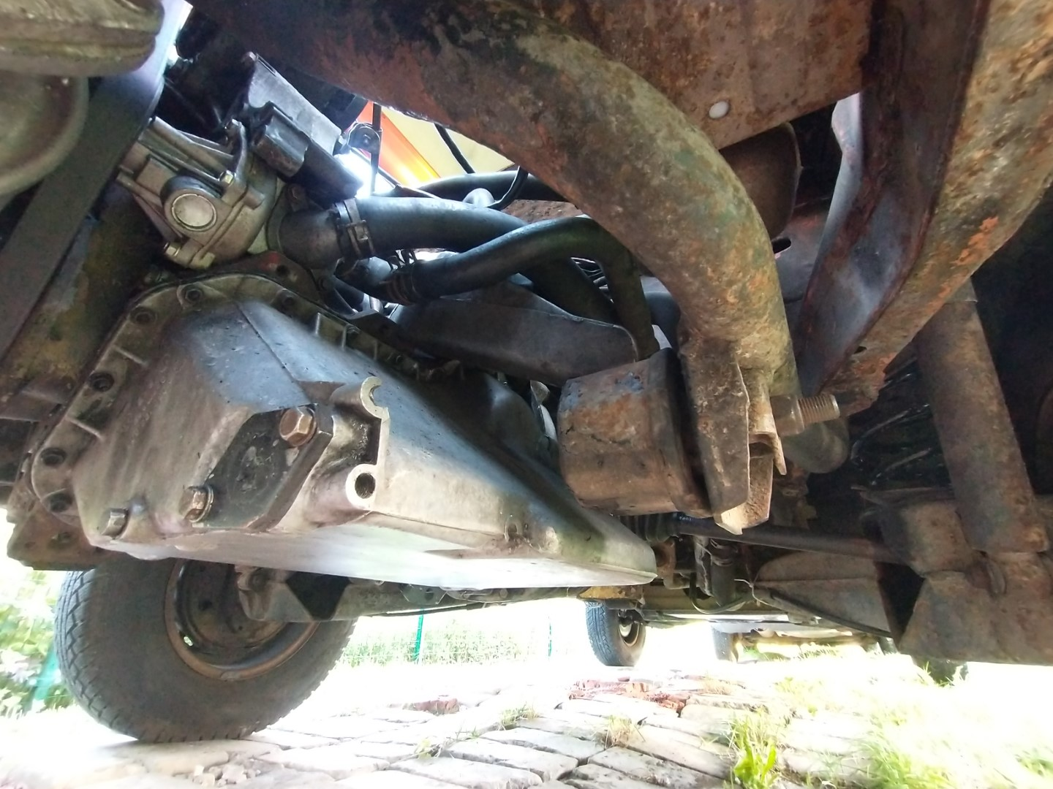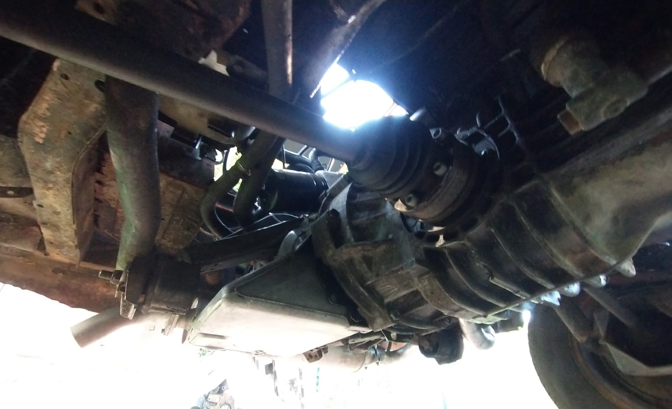25, 26 pav. Keleivio pusės variklio tvirtinimo taškas. Vaizdas iš galo ir iš priekio.

Priedai

Transporto priemonės įsigyjimo sutartis

Variklio pirkimo dokumentas

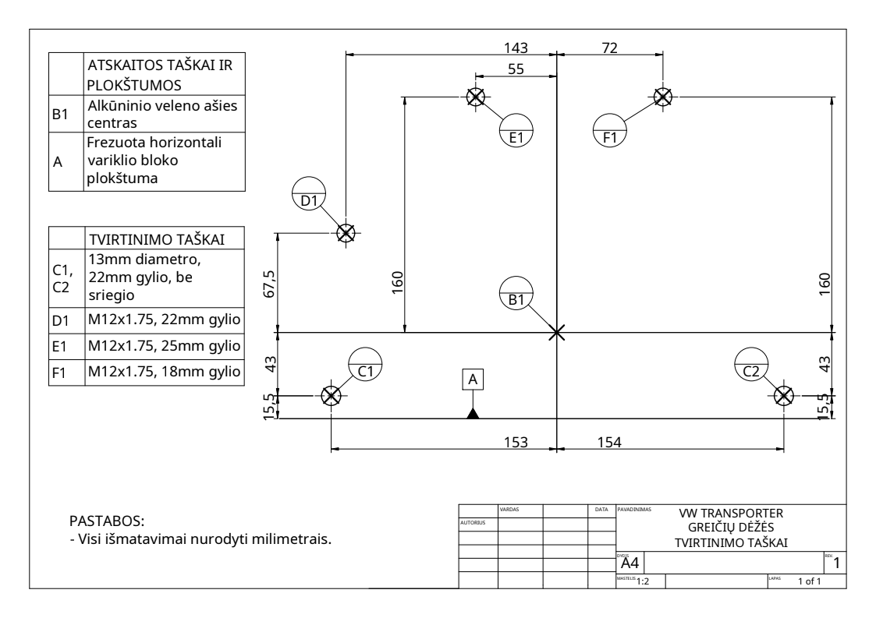
Greičių dėžės tvirtinimo taškai

Variklio tvirtinimo taškai iš keleivio pusės

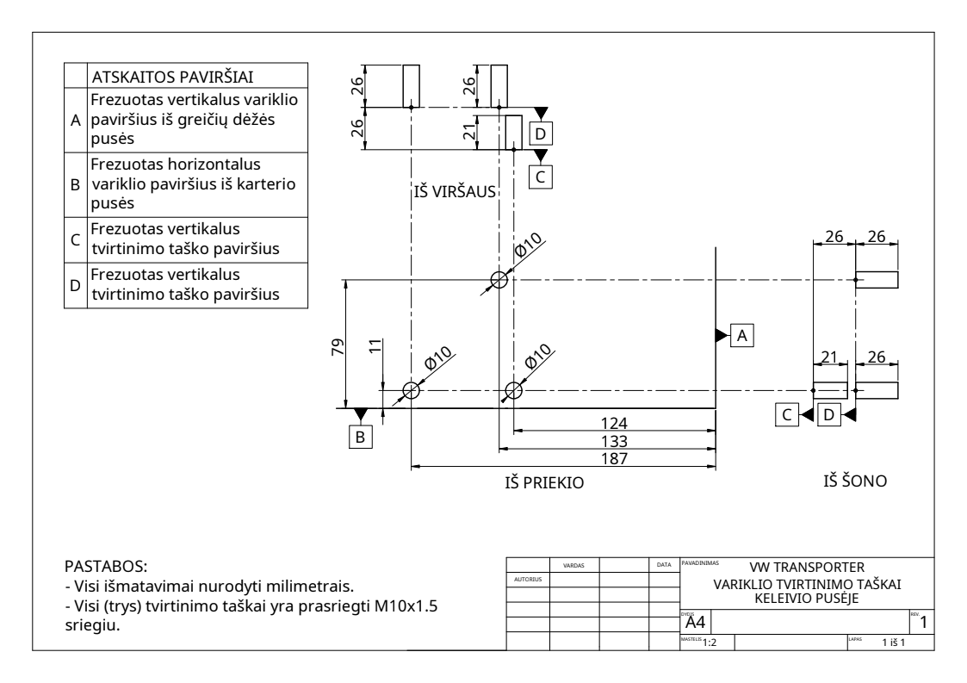

Variklio tvirtinimo taškai iš vairuotojo pusės
